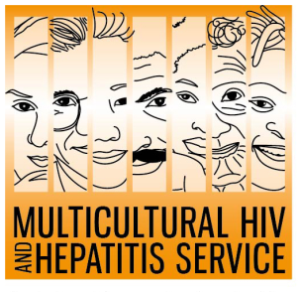
เผยแพร่สื่อ
24 พฤษภาคม 2018
7 เหตุผลที่ดีในการสนับสนุนสัปดาห์การตรวจสอบเชื้อเอชไอวีของรัฐนิวเซาธ์เวลส์
แหล่งข้อมูลหลายภาษาที่น่าสนใจใหม่ๆ 7เหตุผลที่ดีในการตรวจหาเชื้อเอชไอวีขณะนี้มีกำหนดจะเปิดตัวในช่วงสัปดาห์การตรวจสอบ เชื้อเอชไอวีตั้งแต่วันที่ 1 มิถุนายนเป็นต้นไป ผลิตโดย MHAHS และ Positive Life NSW ข้อมูลที่ใหม่และเข้าใจง่ายนี้มีเนื้อหาของผู้ใช้ชีวิต ประจำวันโดยใช้ภาษาประจำวันอธิบายถึงประโยชน์ที่ได้จากการตรวจหาเชื้อเอชไอวีเป็นประจำ
ข้อมูลนี้เสริมสร้างรูปแบบแคมเปญอรรถบท "ไม่เคยตรวจหาเชื้อเอชไอวีเลยใช่ไหม ตรวจหาเชื้อวันนี้เลย” ตามที่ บาร์บาร่า ลุยซี่ ผู้จัดการของ MHAHS กล่าว
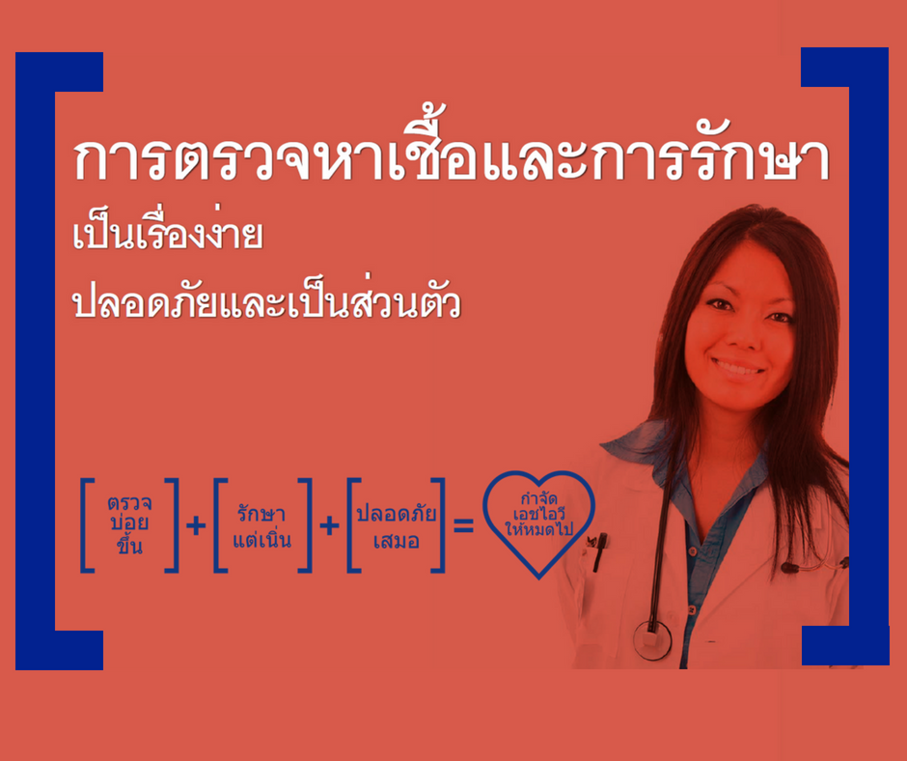
"มีหลายเหตุผลที่จะควรตรวจหาเชื้อเอชไอวี เกือบหนึ่งในสิบของชาวออสเตรเลียยังไม่ทราบถึงสถานะเอชไอวีของพวกเขา ไม่ได้ รับการดูแลรักษาเชื้อเอชไอวีอย่างเป็นเวลาและสามารถส่งเชื้อไวรัสไปให้คนอื่นได้ การตรวจหาเชื้อเป็นวิธีเดียวที่จะทราบได้อย่างแน่นอน 7 เหตุผลใหม่ที่ดีในการตรวจเชื้อให้คนเข้าใจง่ายเพื่อทำความเข้าใจข้อมูลที่พวกเขาต้องการเกี่ยวกับการตรวจเชื้อเอชไอวี” บาร์บาร่า ลุยซี่ กล่าว
ได้รับทุนสนับสนุนจาก NSW Health แหล่งข้อมูลนี้มีให้บริการในภาษา อาหรับ จีน อินโดนีเซีย โปรตุเกส สเปน ไทยและเวียดนาม

เอชไอวียังคงเป็นปัญหาด้านสาธารณสุขที่มีประมาณ 26,444 คนที่ติดเชื้อเอชไอวีในออสเตรเลียในปี 2016 ชาวออสเตรเลียเกือบหนึ่งในสิบที่เพิ่งได้รับการวินิจฉัยว่าติดเชื้อเอชไอวีพูดภาษาอื่นที่ไม่ใช่ภาษาอังกฤษที่บ้านในช่วงสิบปีที่ผ่านมานี้
เครก คูเปอร์ ประธานเจ้าหน้าที่บริหารของ Positive Life NSW กล่าวว่า
การสร้างความตระหนักในการตรวจเชื้อเอชไอวีในชุมชนหลากหลายเพื่อให้ได้ผลในการตรวจระดับสูง เป็นสิ่งสำคัญถ้าเราจะกำจัดการแพร่เชื้อเอชไอวีในปี 2020” นายคูเปอร์กล่าว
"คนที่มาจากหลายเชื้อชาติยังคงเผชิญอุปสรรคต่อการป้องกันเชื้อเอชไอวีที่เหมาะสม การตรวจเชื้อและการรักษา
การรักษาและทางเลือกในการดูแล การช่วยให้ผู้คนจากหลากหลายภูมิหลังเพื่อให้ได้รับการตรวจเชื้อและการรักษาในระดับสูง และการมีเพศสัมพันธ์อย่างปลอดภัย เป็นกุญแจสำคัญหากเราต้องการบรรลุเป้าหมายที่กำหนดไว้ว่าจะยุติการติดเชื้อเอชไอวีภายในปี 2020" นายคูเปอร์กล่าว
ความสะดวกในการได้รับการตรวจเชื้อเอชไอวีเป็นอีกเหตุผลหนึ่งว่าทำไมคนควรได้รับการตรวจเชื้อเอชไอวี นาง ลุยซี่กล่าว
"มันเป็นเรื่องง่ายที่จะได้รับการตรวจเชื้อเอชไอวีซึ่งมีทางเลือกมากมายในปัจจุบัน การตรวจเชื้อเอชไอวีเป็นความลับ ตอนนี้เป็นเรื่องที่ ง่ายขึ้นและเร็วขึ้นกับผู้ที่มีความเสี่ยงสูงในการติดเชื้อเอชไอวีในรัฐนิวเซาธ์เวลส์ ในขณะนี้สามารถสั่งซื้อชุดตรวจเชื้อฟรีสำหรับบ้าน ได้เพื่อความสะดวก"
ชุดตรวจเชื้อเอชไอวีที่บ้าน การตรวจเชื้อเอชไอวีหยดเลือดแห้ง (DBS) ช่วยให้บุคคลสามารถสั่งซื้อชุดการสุ่มตัวอย่างแบบออนไลน์ได้ฟรี เอาตัวอย่างของตัวเองในความเป็นส่วนตัวของบ้านของตัวเองและส่งไปยังห้องแล็บสำหรับการตรวจเชื้อและการจัดการผล คุณไม่จำเป็นต้องไปที่คลินิกหรือแพทย์เพื่อทำการตรวจเชื้อนี้ ชุดการตรวจเชื้อสามารถสั่งซื้อได้จาก http://www.hivtest.health.nsw.gov.au ซึ่งมีข้อมูลในหลายภาษารวมทั้งภาษาอังกฤษง่ายๆ
MHAHS กำลังดำเนินการโครงการต่างๆในช่วงสัปดาห์การตรวจเชื้อเอชไอวีรวมถึงแคมเปญสื่อชาติพันธุ์ในแปดภาษา ชุดข้อความใน Facebook และเครื่องมือตรวจเชื้อเอชไอวีประจำสัปดาห์ฟรีที่มีเนื้อหาดิจิทัลสำหรับองค์กรอื่นๆที่จะใช้
-จบ
สำหรับการสัมภาษณ์สื่อ กรุณาติดต่อ โซนาม พาล์จอ ที่ 02-95151234 www.mhahs.org.au www.facebook.com/TheMHAHS

